数据库设计

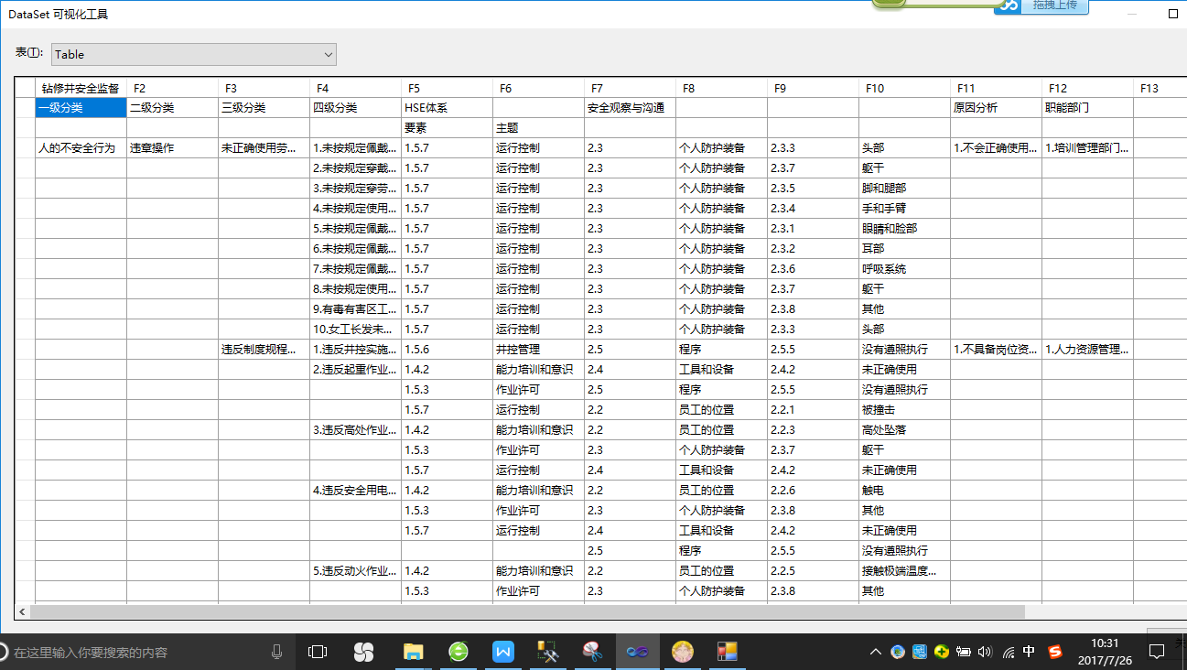

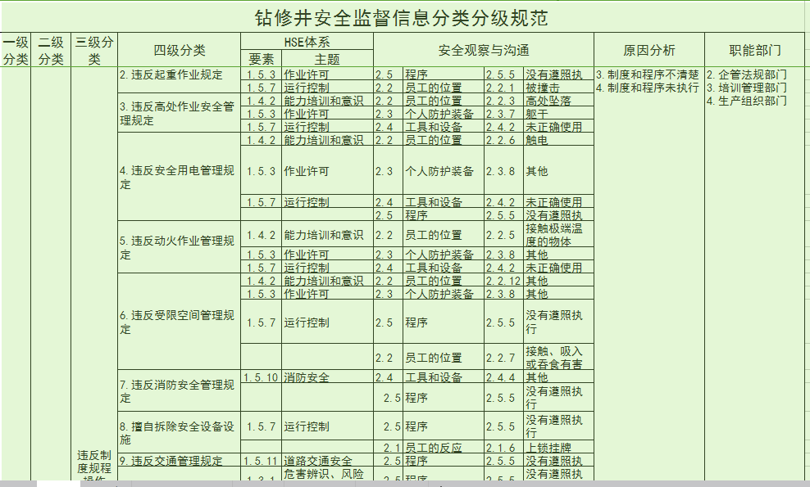

隐患违章体系表(Factor)

|  |  |  |  |  |  |  |  |  |
| --- | --- | --- | --- | --- | --- | --- | --- | --- |
| 序号 | 名称 | 代码 | 类型 | 说明 | 实例 | | | |
| 1 | FactorID | FactorID | int | 主键 | 1 | 2 | 3 | 4 |
| 2 | 编码 | FactorCode | Varchar(20) | 按父子两位编码 | 0001 | 000101 | 00010101 | 0001010101 |
| 3 | 名称 | Name | Varchar(200) |  | 人的不安全行为 | 违章操作 | 未正确使用劳动防护用品 | 1.未按规定佩戴安全帽 |
| 5 | 权重 | Right | Float | 因素权重 | 1 | 1 | 1 | 1 |
| 6 | 父ID | ParentID | Varchar(20) |  |  |  |  |  |
| 7 | 状态 | Status | int | 保留 |  |  |  |  |
| 8 | 说明 | Mark | Varchar(500) |  |  |  |  |  |
|  | 所属HSE要素 | FactorHseCode | Varchar(500) | 来源HSE要素表(FactorHse) | 1.5.7,1.4.6 | 1.5.7 |  |  |
|  | 安全观察与沟通 | FactorObserverCode | Varchar(50) | 来源安全观察沟通因素表(FactorObserver) | 2.5.4,2.3.2 | 2.3.6 |  |  |
|  | 原因 | FactorSourceCode | Varchar(50) | 来源(FactorSource) | 1,2,3,4,5 | 1,2,3 |  |  |
|  | 责任部门 | FactorDepartmentCode | Varchar(50 |  | 1,2.3 | 1,3,4 |  |  |
|  | | | | | | | | |
|  | | | | | | | | |

HSE要素表(FactorHse)

|  |  |  |  |  |  |  |  |  |
| --- | --- | --- | --- | --- | --- | --- | --- | --- |
| 序号 | 名称 | 代码 | 类型 | 说明 | 实例 | | | |
| 1 | FactorHseID | FactorHseID | int | 主键 | 1 | 2 | 3 | 4 |
| 2 | 要素一级编码 | FactorHseCode1 | Varchar(20) |  | 1.1 | 1.2 | 1.3 | 1.3 |
| 3 | 要素二级编码 | FactorHseCode2 | Varchar(20) |  | 1.1.1 | 1.2.1 | 1.3.1 | 1.3.2 |
| 4 | 审核主题 | FactorHseName | Varchar(200) |  | 领导和承诺 | HSE方针 | 危害辨识、风险评价和控制措施 | 合规性管理 |
| 5 | 说明 | Mark | Varvhar(500) |  |  |  |  |  |
|  | | | | | | | | |

安全观察沟通因素表(FactorObserver)

|  |  |  |  |  |  |  |  |  |
| --- | --- | --- | --- | --- | --- | --- | --- | --- |
| 序号 | 名称 | 代码 | 类型 | 说明 | 实例 | | | |
| 1 | FactorObserverID | FactorObserverID | int | 主键 | 1 | 2 | 3 | 4 |
| 2 | 一级编码 | FactorObserverCode1 | Varchar(20) |  | 2.1 | 2.1 | 2.1 | 2.1 |
| 3 | 一级名称 | FactorObserverName1 | Varchar(100) |  | 员工的反应 | 1.2.1 | 1.3.1 | 1.3.2 |
| 4 | 二级编码 | FactorObserverCode2 | Varchar(20) |  | 2.1.1 | 2.1.2 | 2.1.3 | 2.1.3 |
| 5 | 二级名称 | FactorObserverName2 | Varchar(100) |  | 调整个人防护装备 | 改变原来的位置 | 重新安排工作 | 停止工作 |
|  | | | | | | | | |

隐患违章原因表(FactorSource)

|  |  |  |  |  |  |  |  |  |
| --- | --- | --- | --- | --- | --- | --- | --- | --- |
| 序号 | 名称 | 代码 | 类型 | 说明 | 实例 | | | |
| 1 | FactorSourceID | FactorSourceID | int | 主键 | 1 | 2 | 3 | 4 |
| 2 | 类别 | Category | Varchar(20) |  | 人 | 人 | 人 | 人 |
| 3 | 编号 | FactorSourceCode | Varchar(20) |  | 1 | 2 | 3 | 4 |
| 4 | 名称 | FactorSourceName | Varchar(50) |  | 配备未使用 | 不会正确使用 | 忽视安全警告 | 不具备岗位资质 |
|  | | | | | | | | |

隐患违章归属机构表(FactorDepartment)

|  |  |  |  |  |  |  |  |  |
| --- | --- | --- | --- | --- | --- | --- | --- | --- |
| 序号 | 名称 | 代码 | 类型 | 说明 | 实例 | | | |
| 1 | FactorDepartmentID | FactorDepartmentID | int | 主键 | 1 | 2 | 3 | 4 |
| 3 | 机构编号 | FactorDepartmentCode | Varchar(20) |  | 1 | 2 | 3 | 4 |
| 4 | 机构名称 | FactorDepartmentName | Varchar(50) |  | 生产组织部门 | 物资管理部门 | 安全管理部门 | 人力资源管理部门 |
|  | | | | | | | | |

表52 隐患记录 (DangerRecord）

|  |  |  |  |  |  |  |
| --- | --- | --- | --- | --- | --- | --- |
| 序号 | 名称 | 代码 | 类型 | 说明 |  |  |
| 1 | ID | ID | Int |  | 1 |  |
| 2 | 检查编号 | CheckID | Int | 默认为0 |  |  |
| 3 | 监督人员ID | SafeStaff_ID | Int | 来源员工人员ID | 1 |  |
| 5 | 作业项目 | WorkItem | Varchar(50) | 指井号 | 中古1井 |  |
| 6 | 隐患单位ID | CompanyID | Varchar(50) | 单位表公司ID，井队 | 0001 |  |
| 7 | 检查时间 | SupervisionDate | datetime | 年/月/日 | 2011-4-1 |  |
| 8 | 隐患类别 | Type | Varchar(50) | 来源隐患违章体系表 | 0001010101 |  |
| 9 | 隐患描述 | Description | Varchar(500) |  | 未带安全帽 |  |
| 10 | 隐患状态 | Status | int | 未用 |  |  |
| 11 | 整改方案 | Solution | Varchar(500) | 未用 |  |  |
| 12 | 整改责任人 | ReformPerson | Varchar(50) |  | 李明 |  |
| 13 | 限期整改时间 | LimitDate | datetime | 年/月/日 | 2014-4-1 |  |
| 14 | 验收时间 | ReceptionDate | datetime | 年/月/日 | 2014-4-4 |  |
| 15 | 整改情况 | ReformCase | Varchar(500) | 是否合格 未用 |  |  |
| 16 | 未整改原因 | Reason | Varchar(500) | 未用 |  |  |
| 17 | 审批状态 | [Approve](http://dict.youdao.com/search?q=approve&keyfrom=E2Ctranslation) | int | 备用未用 |  |  |
| 18 | 提交状态 | Ok | int | 编码见备注 | 1 |  |
| 19 | 产生的后果 | ConsequenceID | int | Fk 来自Consequence|不使用 |  |  |
| 20 | 检查类型 | CheckType | int | 编码见备注 未用 |  |  |
| 21 | 附件内容 | Affix | Binary |  |  |  |
| 22 | 附件名 | AffixName | Varchar（50） |  |  |  |
|  | 检查名称 | CheckName | Varchar（50） | 未用 |  |  |
|  | 更新时间 | UpdateTime | Datetime |  |  |  |
|  | 数据状态 | DataStatus | Int | 0正常-1已删除 | 0 |  |
|  | 记录时间 | RecordDate | Datetime |  |  |  |
|  | 隐患级别 | rank | 字符串 | 危害因素  一般  严重  重大 | 危害因素 |  |
|  | 原因 | FactoSource | Varchar（50） | 对应因素原因 | 2不会正确使用 |  |
|  | 所属专业 | Profession | Varchar（50） | 工程技术 | 工程技术 |  |
|  | 对应体系要素 | FactorHSE | Varchar（50） |  | 1.3.1危害辨识、风险评价和控制措施 |  |
|  | 所属职能部门 | FactorDepartment | Varchar（50） |  | 工程技术 |  |
|  | 产生的后果 | Consequence | Varchar（50） |  | 一般 |  |
|  | 地点区域 | Location | Varchar（100） |  | 加油站 |  |
|  | 附件1 | Affix1 | Varchar（100） |  |  |  |
|  | 附件2 | Affix2 | Varchar（100） |  |  |  |
|  | 附件3 | Affix3 | Varchar（100）） |  |  |  |
|  | 附件4 | Affix4 | Varchar（100） |  |  |  |
|  | | | | | | |

表53违章记录 (RegulationRecord）

|  |  |  |  |  |  |  |
| --- | --- | --- | --- | --- | --- | --- |
| 序号 | 名称 | 代码 | 类型 | 值约束与分布 |  |  |
| 1 | ID | ID | 整数 |  |  |  |
| 2 | 检查编号 | CheckID | 整数 |  |  |  |
| 3 | 监督人员 | SafeStaff_ID | 整数 |  |  |  |
| 4 | 作业项目 | WorkItem | 字符串 |  |  |  |
| 5 | 违章单位 | CompanyID | 字符串 |  |  |  |
| 6 | 检查时间 | SupervisionDate | 日期 |  |  |  |
| 7 | 违章类别 | Type | 字符串 |  |  |  |
| 8 | 违章描述 | Description | 字符串 |  |  |  |
| 9 | 处罚情况 | [Punish](http://dict.youdao.com/search?q=punish&keyfrom=E2Ctranslation) | 字符串 |  |  |  |
| 10 | 审批状态 | [Approve](http://dict.youdao.com/search?q=approve&keyfrom=E2Ctranslation) | 整数 |  |  |  |
| 11 | 提交状态 | Ok | 整数 |  |  |  |
| 12 | 产生的后果 | ConsequenceID | 整数 |  |  |  |
| 13 | 检查类型 | CheckType | 整数 |  |  |  |
| 13 | 附件内容 | Affix | Binary |  |  |  |
| 13 | 附件名 | AffixName | 字符串 |  |  |  |
|  | 原因 | FactoSource | Varchar（50） |  |  |  |
|  | 所属专业 | Profession | Varchar（50） |  |  |  |
|  | 对应体系要素 | FactorHSE | Varchar（50） |  |  |  |
|  | 所属职能部门 | FactorDepartment | Varchar（50） |  |  |  |
|  | 对应安全观察有沟通 | FactorObserver | Varchar（50） |  |  |  |
|  | 地点区域 | Location | Varchar（100） |  |  |  |
|  | 附件1 | Affix1 | Varchar（100） |  |  |  |
|  | 附件2 | Affix2 | Varchar（100） |  |  |  |
|  | 附件3 | Affix3 | Varchar（100）） |  |  |  |
|  | 附件4 | Affix4 | Varchar（100） |  |  |  |
|  | 违章人员单位 | RegultionStaffCompanyID | Varchar（100 |  |  |  |
|  | 违章人员姓名 | RegulationName | Varchar（50) |  |  |  |
|  |  |  |  |  |  |  |
|  |  |  |  |  |  |  |
|  |  |  |  |  |  |  |
|  |  |  |  |  |  |  |

表54违章人员 (RegulationStaff）

|  |  |  |  |  |  |  |  |  |  |  |
| --- | --- | --- | --- | --- | --- | --- | --- | --- | --- | --- |
| 序号 | 名称 | 代码 | 主码 | 类型 | 宽度 | 小数 | 空值 | 计量单位 | 说明 | 值约束与分布 |
| 1 | ID | ID | PK | 整数 |  |  | 必填 |  | 主键 |  |
| 2 | 违章记录ID | Record _ID | FK | 整数 |  |  | 必填 |  |  | 来源违章记录ID |
| 3 | 违章人员 | Staff_ID | FK | 整数 |  |  | 必填 |  |  |  |
| 备注 | 修改情况记录每次违章修改的情况，何人，何时，修改，修改之前的内容是什么 | | | | | | | | | |

表55现场隐患记录修改历史 (DangerRecordLOG）

|  |  |  |  |  |  |  |  |  |  |  |
| --- | --- | --- | --- | --- | --- | --- | --- | --- | --- | --- |
| 序号 | 名称 | 代码 | 主码 | 类型 | 宽度 | 小数 | 空值 | 计量单位 | 说明 | 值约束与分布 |
| 1 | ID | ID | PK | 整数 |  |  | 必填 |  | 主键 |  |
| 2 | 隐患记录ID | DangerRecord_ID | FK | 整数 |  |  | 必填 |  |  | 来源隐患记录ID |
| 3 | 修改情况 | LOG |  | 文本 |  |  | 必填 |  |  |  |
| 备注 | 修改情况记录每次违章修改的情况，何人，何时，修改，修改之前的内容是什么 | | | | | | | | | |

表56 现场违章记录修改历史 (RegulationRecordLOG）

|  |  |  |  |  |  |  |  |  |  |  |
| --- | --- | --- | --- | --- | --- | --- | --- | --- | --- | --- |
| 序号 | 名称 | 代码 | 主码 | 类型 | 宽度 | 小数 | 空值 | 计量单位 | 说明 | 值约束与分布 |
| 1 | ID | ID | PK | 整数 |  |  | 必填 |  | 主键 |  |
| 2 | 违章记录ID | RegulationRecord_ID | FK | 整数 |  |  | 必填 |  |  | 来源违章记录ID |
| 3 | 修改情况 | LOG |  | 文本 |  |  | 必填 |  |  |  |
| 备注 | 修改情况记录每次违章修改的情况，何人，何时，修改，修改之前的内容是什么 | | | | | | | | | |